Технологические карты как форма обучения

английскому языку в детском саду и в 1 классе начальной школы

Технологические карты, разработанные в ходе эксперимента по раннему изучению английского языка, рассчитаны на 4 года обучения. Материал, изучавшийся в средней группе расширяется и закрепляется в старшей , в подготовительной группе закрепляется и расширяются знания, полученные ранее. А уже в 1 классе начальной школы систематизируется, расширяется и обобщается весь пройденный материал за 3 года обучения. Технологические карты предполагают более эффективное и комплексное усвоение иностранного языка:

1. Уделяется большое внимание повторению пройденного материала.
2. Все занятия проводятся в игровой форме по определенным темам «Привет-это я!», «Мои друзья - животные», что позволяет легче контролировать запас приобретенных лексики и речевых структур.
3. На занятиях используются электронные учебники, наглядный материал, лингафонное оборудование, т. е развивающая среда, помогает ребенку сосредоточится и быстрее сориентироваться, отвечая на вопросы или же играя в ту или иную игру.
4. Реализуются знания языка на занятиях интегрированного цикла.
5. Организуются и проводятся различные соревнования «Кто назовет больше животных на английском языке?», «Угадай животное», «Отгадай загадку», «Вкусный салат», «Как я расту» и многие другие.

В современной науке и практике особое внимание отводится использованию технологических карт на занятиях по иностранному языку. Технология (греч.[techne]) обозначает искусство, мастерство, умение. В «Большом энциклопедическом словаре» данное понятие трактуется следующим образом: «Технологические карты – это форма технологической документации, в которой записан весь процесс работы, … указаны операции и их составные части, … режимы, необходимое для изделия время, … »

Некоторые ученые (Кузовлев В.П) отмечают, что технологические карты – это форма обучения иностранному языку, необходимые для систематизации и обобщения конкретного материала, а также описывающие весь процесс обучения иностранному языку. Таким образом, для работы с детьми в детском саду и 1 классе начальной школы, мы используем технологические карты, которые включают в себя следующие необходимые компоненты:

1. Задачи, направленные на развитие коммуникативных и творческих способностей детей дошкольного и младшего школьного возраста.
2. Коммуникативный минимум, которым дети овладевают в процессе обучения данным темам (рецептивные умения).
3. Языковой материал, исходя из возрастных особенностей детей.
4. Языковые и подвижные игры, рифмованный материал (рифмовки, песенки, физкультминутки). На занятиях,

используются различные виды обучающих игр: ситуативные, соревновательные, ритмо-музыкальные и художественные.

1. Практическая деятельность детей в процессе обучения иностранному языку. С этой целью могут проводится интегрированные занятия с предметами художественно- эстетического цикла.
2. Страноведческие занятия, предусмотренные на занятиях по данным темам.

**Структура занятий**

В соответствии с возрастными особенностями детей дошкольного и младшего школьного возраста рекомендуется использовать во время занятий «живого» сказочного персонажа, говорящего устами учителя только на английском языке. Это может быть и Винни-Пух, и Микки-Маус, и плюшевый мишка. Игрушка будет ждать детей в кабинете английского языка, приветствовать и прощаться с ними, разучивать новые песенки, рифмовки, играть с ними. Занятия рекомендуется строить, чередуя различные виды деятельности, т. е языковые игры должны сменять подвижные; изучение рифмовок и песенок по возможности сопровождать движениями. Во многих ситуациях общения предусмотрены физкультминутки и хороводы, которые помогут детям не только отдохнуть, но и выучить новые слова и фразы на английском языке.

**Примерная схема занятий**

|  |  |  |  |
| --- | --- | --- | --- |
| № | Этапы | Время | Характеристика |
| 1 | Приветствие | 2 минуты | Необходимо, чтобы каждый ребенок произнес фразу приветствия. Даже «живая » игрушка может поздороваться с ребенком за руку, тем самым снять барьер недоверия. |
| 2 | Новая лексика или речевой образец | 3-5 минут | На одном занятии рекомендуется разучивать 8-10 слов или 1-2 новых речевых образца. Используйте игры «Эхо», «Волшебный мешочек» и др. Для разучивания новых песенок, стишков можно записать их в виде пиктограммы - графического изображения, что будет подсказкой для детей. По мере изучения нового стиха (песенки) следует реже обращаться к пиктограмме, а затем убрать её, используя в том случае, если дети затрудняются вспомнить какую-либо строку. |
| 3 | Рифмованный материал или песенка | 3-5 минут | Дети вместе с «живой куклой» вспоминают песенку или стишок, которые изучали раньше, сопровождая её веселыми движениями. |
| 4 | Языковая игра | 5-10 минут | Можно проводить 1-3 игры в зависимости от возраста детей, необходимо использовать и знакомые детям слова, и закреплять новую лексику. |
| 5 | Подвижная игра | 3 минуты | Учитывая возрастные особенности детей дошкольного и младшего школьного возраста, ребятам необходимо дать активный отдых, подвигаться. |
| 6 | Итоги занятия | 2-3 минуты | Подвести итоги занятия, обратить внимание на то, что нового они узнали. Обязательно повторить новую лексику и речевые образцы. |
| 7 | Прощание |  | При прощании рекомендуется использовать «живую» игрушку, которая будет с нетерпением ждать следующей встречи. |

**Технологическая карта №1**

**Тема «Привет-это я!»**

**Задачи**

1. Развитие у детей этикетной функции общения на английском языке.
2. Развитие умений сообщать сведения о себе: назвать себя, сказать, что умеет делать и.т.д.
3. Формирование потенциального словаря через заучивание рифмованного материала.
4. Развитие умения понимать обращенные к детям реплики и реагировать на них.
5. Формирование у детей представлений об англоговорящих странах.

**Рецептивные умения по теме: « Привет-это я! » Средняя группа**

I am glad to see you. Who are you? What is your name? How are you? Are you a pupil?

What can you do? Who are you?

**Лексическое наполнение**

A boy, a girl, to swim, to run, to go, to jump, to fly, big, small счёт 1-10, глагол “CAN”

**Практические действия**

1. Рисование своего портрета и называние себя по имени (интеграция с занятиями по ИЗО)
2. Инсценировка сказки «A turnip» (английский язык + театральные формы)

**Страноведческие знания**

1. Жесты приветствия, прощания.
2. Имена зарубежных сверстников.
3. Ласковые обращения к членам своей семьи.

**Дополнительный материал к ситуации общения «Привет- это я!»**

**Языковые игры**

1. *«Эхо».* Преподаватель произносит звуки или слова, изученные на занятии, дети повторяют вслед за ним.

**Подвижные игры**

1. *«What is your name? »*. Дети двигаются под музыку по кругу и поют первый куплет песни «What is your name? ». Ребенок в центре круга отвечает им, называя, как его зовут.
2. *«Как я расту».* Дети садятся в круг на корточки и говорят, сколько им лет: «I am one (two, three…) при этом, поднимаясь все выше и выше, изображая, как они растут.

**Рифмованный материал**

1*) «Good morning to you! »*

Good morning, good morning,

And how are you? (2 times)

Good morning, good morning,

I am fine, thank you (2 times)

2) *«Good bye, my doll».*

Good bye (3 times) my doll!

Good bye (3 times) you all!

3) «*My family*»

I have a mother, I have a father,

I have a sister, I have a brother.

Father, mother, sister, brother,

Hand in hand with one another.

**Песенки**

*1) «What is your name? »,*

*2) «Happy birthday to you! »*

**Физкультминутка**

*«Step-step!»*

Step-step! Bend-bend!

Hands up! Hands down!

Clap-clap! Turn yourself around!

**Рецептивные умения по теме: « Привет – это я!» Старшая группа**

Who are you? You are welcome! Here you are! How old are you? Where are you from?Are you Russian? Where do you live?

**Лексическое наполнение**

Russia, Russian, to live, to play, счет 11,12.

**Практические действия**

1. Рисование портрета и называние себя по имени.
2. Рисование членов семьи.
3. Инсценировка сказки «Теремок».

**Страноведческие знания**

1. Жесты прощания , приветствия.
2. Имена зарубежных сверстников.
3. Знакомство с флагами России , США, Великобритании.

**Дополнительный материал к ситуации общения «Привет – это я!»**

**Языковые игры**

1. *«Вкусный салат»*.

Дети делятся на 2 команды, каждая из которых получает поднос для фруктов. Ведущий достает из мешочка фрукты, названия которых произносят дети. Выигрывает та команда, которая соберет больше фруктов

1. *«Эхо».*
2. *«A snowball»* .

Дети делятся на 2 команды. Первая команда, начиная с первого игрока, называет слова по теме на английском языке. Второй игрок должен повторить слово первого игрока, назвать свое слово и так до конца игры.

**Подвижные игры**

1. «Как я расту». Дети садятся в круг на корточки и говорят, сколько им лет: «I am one (two, three…) при этом, поднимаясь все выше и выше, изображая, как они растут.
2. «Перейди через речку». Дети становятся на воображаемом берегу реки и, переходя через мост, на каждый шаг называют слово по теме.

**Рифмованный материал**

1*) «Good morning to you! »*

Good morning, good morning! And how are you? (2 times)

Good morning, good morning! I am fine, thank you (2 times)

2) *«Good bye, my doll».*

Good bye (3 times) my doll! Good bye (3 times) you all!

3) «*My family*»

I have a mother; I have a father. I have a sister, I have a brother.

Father, mother, sister, brother. Hand in hand with one another.

4) « *Good night*»

Good night, mother! Good night, father! Kiss your little son!

Good night, sister! Good night, brother! Good night, everyone!

**Физкультминутка**

*1) «Step- Step! »*

Step-step! Bend-bend! Hands up! Hands down! .

Clap-clap! Turn yourself around! I am fine, thank you (2 times)

2) *«One, one, one»*

«One, one, one.Little dog run. Two, two, two. Cats see you

Three, three, three. Birds оn the treе .Four, four, four. Frogs on the floor. »

Hand in hand with one another.

**Песенки**

*1) «What is your name? »*

*2) «Happy birthday to you! »*

*3) «Sleep my baby»*

Sleep my baby, do not cry! I shall sing you lullaby.

Hide you nose into your pillow. Shut your eyes and sleep, sleep, sleep!

**Рецептивные умения по теме: «Привет – это я!» Подготовительная группа**

What is your name? What nationality you are? What is your telephone number? Please show me your nose (eyes).

How many eyes have you got?

**Лексическое наполнение**

Russian, telephone number, surname. Eyes, a nose, a leg, an arm, a hand, a knee, a toe, an ear, a mouth, a foot-feet.

I am Russian. My telephone number is 21-21-21. My surname is Ivanov. Счёт 13-20.

**Практические действия**

1)Рисование портрета и называние себя по имени (интеграция с ИЗО).

3) Обыгрывание ситуации «Разговор по телефону»

4) Инсценировка сказки «Теремок». (английский язык + театральные формы)

**Страноведческие знания**

1. Особенности английских фамилий.
2. Особенности называния английских номеров в Великобритании.
3. Знакомство с достопримечательностями Великобритании.

**Дополнительный материал к ситуации общения «Привет- это я! »**

**Языковые игры**

«Вкусный салат» «Эхо». «A Snowball»

“Catch the ball”. Ведущий бросает мяч и называет слово на русском языке по данной теме. Дети переводят.

**Подвижные игры**

«What is your name? ». «Как я расту». «Перейди через речку».

**Рифмованный материал**

**1***)* «Good morning to you! » 2) «Good bye, my doll». 3) «My family» 4) « Good night»

1. «How many eyes have you got?- Just two»

How many eyes have you got? - Just two, just two.

How many ears have you got? - Just two, just two.

How many hands have you got? - Just two, just two.

How many legs have you got? - Just two, just two.

How many noses have you got? - Just one, just one.

**Песенки**

«What is your name? », «Happy birthday to you! »

«Sleep my baby»

**«Head and shoulders»**

Head and shoulders, knees and toes, , knees and toes

And eyes, and ears, and mouth and nose.

Head and shoulders, knees and toes, , knees and toes

Arms and legs, and feet and hands, feet and hands.

And eyes, and ears, and mouth and nose.

Head and shoulders, knees and toes.

**Физкультминутка**

*1)* ***«****Step-Step****!»***

Step-step! Bend-bend!Hands up! Hands down!Clap-clap! Turn yourself around!

*2) «One, one, one»*

«One, one, one. Little dog run.Two, two, two .

Cats see you.Three, three, three. Birds in the tree.Four, four, four .Frogs on the floor. »

**Рецептивные умения по теме: « Привет-это я!» 1 класс начальной школы**

What is your address? Are you a pupil? What form are you in? What is your hobby?

**Лексическое наполнение**

Street, first, second, third, pupil, hobby, drawing, reading, music, dancing, sport.

My address is… street. I am a pupil. I am in the first form. My hobby is drawing.

**Практические действия**

1) Рисование своего любимого занятия (интеграция с ИЗО).

2) Обыгрывание ситуации «Разговор по телефону»

3) Инсценировка сказки «Теремок». (Английский язык + театральные формы)

4) Составление своей визитной карточки.

**Страноведческие знания**

1)Особенности английских фамилий.

2) Особенности называния английских номеров в Великобритании.

3) Знакомство с достопримечательностями Великобритании.

4) Как правильно назвать адрес, если ты в Великобритании, как оформляют адреса на конвертах.

**Дополнительный материал к ситуации общения «Привет- это я! »**

**Языковые игры**

*1) «Вкусный салат»*

*2) «Эхо».*

*3) «A snowball».*

*4) «Catch the ball».*

*5) «Go on to count».* Дети начинают считать по порядку, когда досчитают до конца, можно попробовать посчитать в обратном порядке на английском языке.

*6) «Let’s count».* На доске карточки со счетом от 1 до 12(предметы от 1 до 12),ребята считают хором и индивидуально.

**Подвижные игры**

*1) «What is your name? ».*

*2) «Как я расту».*

*3) «Перейди через речку».*

*4) «Лягушка на бревне».* Дети надевают маски маленьких лягушат и превращаются в зеленую лягушку, говоря “I am a frog”.Ведущий просит лягушат: «Little green frogs, hop, hop!» После выполнения ведущий говорит: «Little green frogs, stop, stop,stop!». После окончания игры лягушата превращаются в мальчиков и девочек: «I am a boy. I am a girl. »

**Рифмованный материал**

*1) «Good morning to you! »*

*2) «Good bye, my doll».*

*3) «My family»*

*4) « Good night»*

5)  *«My hobby is dancing. »*

«My hobby is dancing. And what about you?

My hobby is drawing. And what about you? »

**Песенки:**

1. *«What is your name? »,*
2. *«Happy birthday to you! »*
3. *«Sleep my baby»*
4. *«Head and shoulders»*

**Физкультминутка**

1*) «Step-Step! »*

Step-step! Bend-bend! Hands up! Hands down! Clap-clap! Turn yourself around!

2) *«One, one, one»*

«One, one, one. Little dog run. Two, two, two .Cats see you.

Three, three, three. Birds оn the tree. Four, four, four .Frogs on the floor.»

**Технологическая карта №2**

**Тема «Я люблю свою семью.»**

**Задачи**

1. Формирование у детей навыков общения в пределах сюжета общения: умения сообщать о себе, членах своей семьи, о занятиях и увлечениях.
2. Развития навыков аудирования в пределах заданной тематики.
3. Формирование потенциального словаря через заучивание рифмованного материала.
4. Знакомство детей с аутентичной информацией, отражающей особенности семенной жизни в странах изучаемого языка.

**Рецептивные умения по теме: « Я люблю свою семью » Средняя группа**

I am glad to see you. Who are you? What is your name? How are you? Who are you? Who is this?

**Лексическое наполнение**

A boy, a girl, to swim, to run, to go, to jump, to fly, big, small счёт 1-10, глагол “CAN”, a mother, a father, a sister, a brother.

**Практические действия**

1) Рисование портретов членов семьи (интеграция с занятиями по ИЗО)

2) Инсценировка рифмовок и стихотворений на английском языке о членах семьи.

**Страноведческие знания**

1) Жесты приветствия, прощания.

2) Имена зарубежных сверстников.

3) Ласковые обращения к членам своей семьи.

**Дополнительный материал к ситуации общения «Я люблю свою семью.»**

**Языковые игры**

1. *«Цепочка»* Закрепление лексического материала по теме. Дети по цепочке повторяют слова, усложняя структуру.
2. *«Эхо».* Преподаватель произносит звуки или слова, изученные на занятии, дети повторяют вслед за ним.

**Подвижные игры**

1. *«How is your mother? ».*

Дети двигаются под музыку по кругу и поют первый куплет песни. «How is your mother? ». Ребенок в центре круга отвечает им, как дела у мамы.

1. *«Are you sleeping, brother John? »*

При помощи считалочки выбираем мальчика или девочку, который будет выступать в качестве братца Джона, спящего на стульчике. Дети становятся в круг и поют песенку о нем: 18

*«Are you sleeping, brother John?*

*Morning bells are ringing. Ding-dong, ding -dong »*

Когда дети произнесли последние слова, ребенок просыпается и ловит кого-либо из них.

**Рифмованный материал**

1*)*  «*My family*»

I have a mother; I have a father. I have a sister, I have a brother.

Father, mother, sister, brother. Hand in hand with one another.

2) *«Dear Mummy!»*

Dear Mummy! Dear Daddy! I love you! Dear Mummy! Dear Daddy! Do you love me too?

**Песенки**

*1) «What is your name? »,*

*2) «How is your mother?»*

«How is your mother? She is fine, thanks.

How is your father? He is fine, thanks »

**Физкультминутка**

*«Clap, clap, clap your hands»*

Clap, clap, clap your hands,

Clap your hands together.

Clap, clap, clap your hands,

Clap your hands together.

Wash, wash, wash your face,

Wash your face together.

Wash, wash, wash your face,

Wash your face together

. Spin, spin, spin around,

Spin around together.

Spin, spin, spin around.

Spin around together.

**Рецептивные умения по теме: «Я люблю свою семью.» Старшая группа**

Who are you? Where do you live? Who is this? Have you got a mother? Have you got a father? What is her/his name?

**Лексическое наполнение**

A grandfather, a grandmother, a family, a cousin.

**Практические действия**

1. Рисование портретов членов своей семьи и называние их по имени.
2. Инсценировка сказки «Репка».
3. Работа по созданию семейного древа.

**Страноведческие знания**

1. Знакомство с бытом и семейными традициями в странах изучаемого языка.

**Дополнительный материал к ситуации общения «Я люблю свою семью»**

**Языковые игры**

1. «A snowball» . Дети делятся на 2 команды. Первая команда, начиная с первого игрока, называет слова по теме на английском языке. Второй игрок должен повторить слово первого игрока, назвать свое слово и так до конца игры.

2) «What is your Name?»

Дети образуют круг. Учитель стоит в центре с мячом в руках.

*Учитель* (бросая мяч): What is your name?

*Ученик*: My name is Misha. (Ловит мяч и возвращает его учителю.)

*Учитель*: I have a mother.

*Ученик*: I have a father.

*Учитель*: I like red.

*Ученик*: I like blue. И т.д.

**Подвижные игры**

1. *«Mother, mother!»*

Дети получают карточки с цифрами. Дочки должны найти маму при помощи слов «Mother, mother! Come to me! I love you! Do you love me? » Те дети у кого цифры на карточках совпадают, должны встать рядом кто первый – тот победитель.

1. «How is your mother? »
2. «Are you sleeping, brother John? »

**Рифмованный материал**

1*) «Good morning to you! »*

Good morning, good morning, Hands up! Hands down!

Good morning, good morning,

I am fine, thank you (2 times)

2) «*My family*»

I have a mother; I have a father,

I have a sister, I have a brother.

Father, mother, sister, brother,

Hand in hand with one another.

3) « *Good night*»

Good night, mother. Good night, father. Kiss your little son!

Good night, sister. Good night, brother. Good night, everyone!

**Песенки**

1. *«Happy birthday to you! »*
2. *«Mummy, Mummy!»* Mummy, Mummy! Hello, Mummy! I love you!

**Физкультминутка**

Here are grandmother’s glasses.(circle fingers around eyes)

This is grandmother’s hat,(hands on head)

This is the way she folds her hands(clasp hands together)

And puts them in her lap.(hands in lap)

Here are father’s glasses.(circle fingers around eyes)

This is father’s hat,(hands on head)

This is the way he folds his arms(fold arms)

And has a little nap.

**Рецептивные умения по теме: «Я люблю свою семью.» Подготовительная группа**

Are you a daughter or a son? Do you love your family, your mother, your father? Do you have a friend? Do you have a pet?

**Лексическое наполнение**

A son, a daughter, an uncle, an aunt, a friend, a pet, like, love. Глагол ***have/has.*** Короткие ответы на общий вопрос ***«Yes, I do. No I don’t »***

**Практические действия**

1) Обыгрывание ситуации «Интервью друга» (интеграция с ИЗО).

2) Создание репортажа о семье друга

**Страноведческие знания**

1. Семейные праздники англичан и американцев.
2. Особенности называния англичан в Великобритании, и американцев в Америке (lady, gentleman, miss,

Mistress, Mister) .

**Дополнительный материал к ситуации общения «Я люблю свою семью »**

**Языковые игры**

*1)* *«A snowball»*

*2) «What is your name?»*

*3) «Who is this?»* Описание картинок и фотографий с изображением членов семьи.

**Подвижные игры**

*1) «Day and Night.»*

Дети образуют круг, стоя друг к другу в затылок.

Учитель: Day.

Дети: We are running.

Учитель: Night/

Дети: We are sleeping.

Учитель: Day. Wake up!

Дети:We are flying. (We are jumping. И т.д.)

2) «How is your mother? »

3) «Are you sleeping, brother John? »

4) «Mother, mother!»

**Рифмованный материал**

1) «*This is my mother».*This is my father. This my brother Paul. This is sister, this is my uncle. How I love them all!

This is my father. This my brother Paul. This is sister, this is my uncle. How I love them all!

2*) «Good morning to you! »*

3) «*My family*»

4) « *Good night!*»

**Песенки**

1. *«Happy birthday to you! »*
2. *«Mummy, Mummy!»*
3. *«My dear, dear Mummy!»*

My dear, dear Mummy! Let me kiss your face!

I want you to be happy. Today and always.

Be happy! Be happy! Today and always

**Физкультминутка**

*«Hands on your hips»*

Hands on your hips,

Hands on your knees,

Put them behind you

If you please.

Touch your shoulders,

Touch your nose,

Touch your ears,

Touch your toes.

Raise your hands high in the air,

At your sides, on your hair.

Raise your hands as before

While you clap: one, two, three, four.

**Рецептивные умения по теме: «Я люблю свою семью.» 1 класс начальной школы**

What does your mother/father do? Where does he/she work? (What is he? / What is she?)What would you like to be?

**Лексическое наполнение**

A doctor, a teacher, an English teacher, a pilot, an engineer, a worker, a driver, a policeman, a businessman, an artist, a postman,

to work, to like, to teach, to drive, to do. Глагол ***have/has.*** Короткие ответы на общий вопрос ***«Yes, I do. No I don’t »***

**Практические действия**

1) Обыгрывание ситуации «Интервью друга» (интеграция с ИЗО).

2) Создание репортажа о семье друга

3) Рисование людей различных профессий.

**Страноведческие знания**

1. Профессии в странах изучаемого языка англичан и американцев.

**Дополнительный материал к ситуации общения «Я люблю свою семью »**

**Языковые игры**

*1) «A snowball»*

*2) «What is your name? »*

*3) «Who is this? »*

4) «What would you like to be? I would like to be …».

По цепочке дети задают вопрос друг другу «Кем ты хочешь стать?» на английском языке и отвечают на вопрос, выбирая свою любимую профессию.

5) Happy families. Счастливые семьи

Вопросы (Have you got...?), словарный запас: семья, цвета..

Подготовить 4—5 комплектов карт, в каждом из которых есть папа, сестра, брат (дедушка, бабушка) и каждая семья имеет свой цвет. Перемешать их, и пусть доброволец разложит их в 4—5 комплектов одного цве­та (красный, зеленый и т. п.).

Игра: Нужно собрать одну целую семью, раскрашенную одним цветом. Образуйте группы из четырех человек. Каждому ребенку сдается по 4 (5, 6 — дедушка, бабушка) карт. И дети задают вопросы другим игрокам:

«Have you got a sister (Green)?» и т. д.Если ответ «Yes», то игрок отдает эту карту, и первый ребенок может снова спросить. Если ответ «No», то ход переходит к следующему игроку. Первый, кто соберет целую семью одного цвета — победитель.

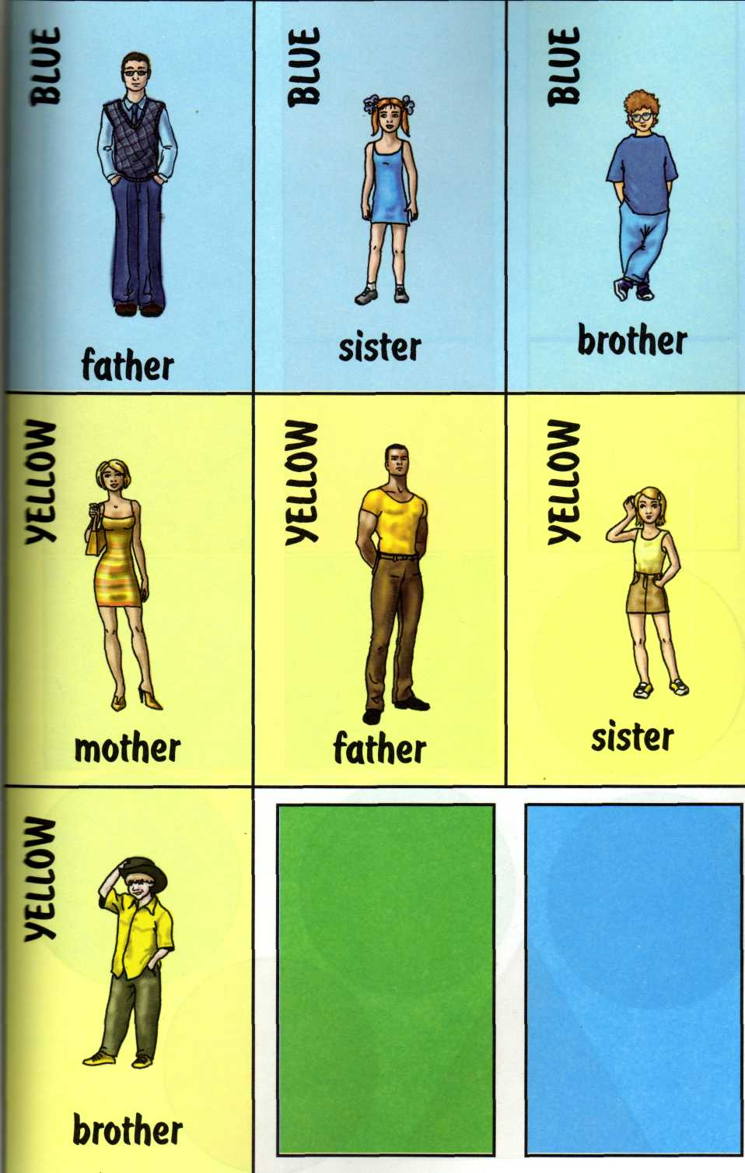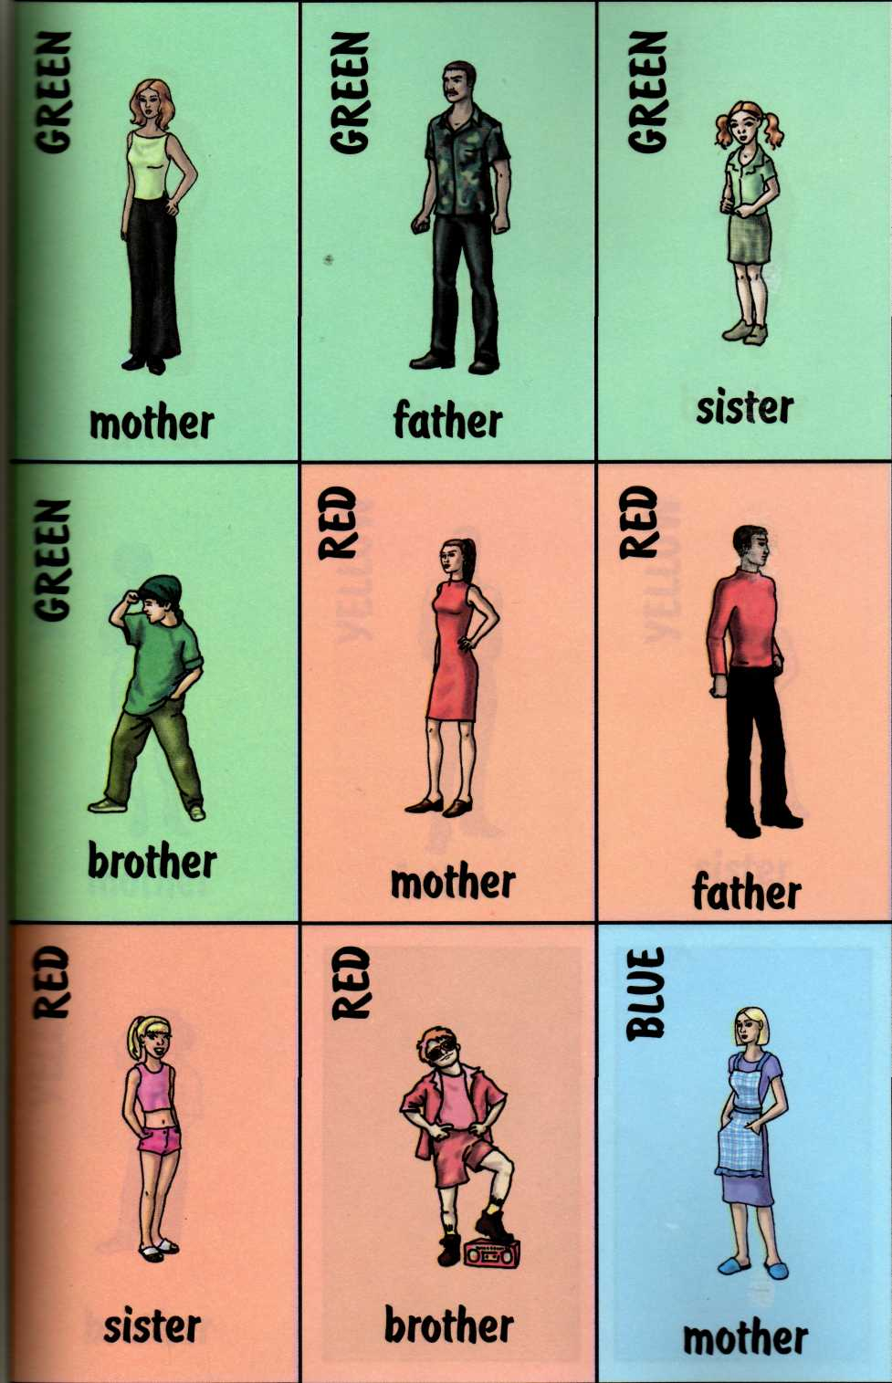

**Подвижные игры**

1) «Day and Night. »

2) «How is your mother? »

3) «Are you sleeping, brother John? »

4) «Mother, mother! »

**Рифмованный материал**

1) «*This is my mother».*

2*) «Good morning to you! »*

3) «*My family*»

4)« *Good night!* »

*5) «Teachers, doctors»*

Teachers, doctors. One, two, three! I don’t know. Who are you and me?

Doctors, teachers, policeman! You can be “maybe» postman.

**Песенки**

1. *«Happy birthday to you! »*
2. *«Mummy, Mummy!»*
3. *«My dear, dear Mummy!»*
4. *«My Mummy»*

My dear, dear Mummy! I love you very much. I want you to be happy on the 8th of March!

Be happy! Be happy on the 8th of March!

**Физкультминутка**

*«Here are aunt’s glasses»*

Here are aunt’s glasses. (Circle fingers around eyes)

This is aunt’s hat, (hands on head)

This is the way she folds her hands (clap hands together)

And puts them in her lap. (Hands in lap)

Here are uncle’s glasses.(circle fingers around eyes)

This is uncle’s hat, (hands on head)

This is the way he folds his arms (fold arms)

And has a little nap.